新 书 推 荐

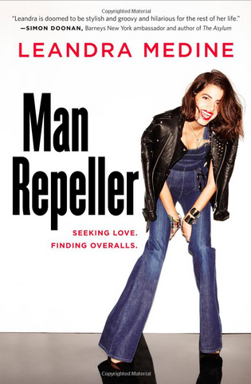
中文书名：《让男人费解的时尚：寻找工装裤与真爱》
英文书名：Man Repeller: Seeking Love. Finding Overalls.
作 者：Leandra Medine
出 版 社：Grand Central Publishing
代理公司：ANA
页 数：256页
出版时间：2013年9月
代理地区：中国大陆
审读资料：电子稿
类 型： 励志

man•re•pell•er [mahn-ree-peller]
名词义：标新立异的着装，尤指会令异性大惊小怪的着装。这些潮装包括哈伦裤、阔腿牛仔裤、工装裤、垫肩、长连体裤等
动词义：采取会令异性及其小伙伴们惊呆了的行动，尤指时尚着装方面。

混合凯莉、米兰达、萨曼莎与夏洛特基因的真实时尚女王励志宣言

内容简介：
丝质的降落伞式的裤子，金色的连衣裤，带着流苏的短靴，这些前卫的单品在男人们看来可能都无法理解，利安德拉·梅丁却毫不介意。

身穿低腰的超短裤、金属亮片的夹克，在曼哈顿Topshop商店的试衣间里，伤心欲绝的利安德拉忽然有所顿悟。看着镜子中的自己，她突然意识到她之所以没有男朋友，是因为她的穿衣方式。她越想越发现她的这身衣服充分展现了她的生活情趣和其他方面。

现在在她的第一本书里，通过回顾以往的时尚选择，这位备受欢迎的博主和时尚界的宠儿详细展现了人生中的重要回忆。书中有她特有的语言、坦诚的态度和个人照片，她甚至大胆而又坦诚地与读者分享了难忘的第一次。书中还记录了什么时候、为什么她会意识到奶奶的老式爱玛仕鸵鸟皮手包，能放下的不仅仅是钥匙和手机。通过这些向你证明在寻找幸福婚姻的道路上，穿衣这件事情你不需要妥协，即便是你最排斥衣服。

利安德拉的个人魅力为她赢得了千万粉丝。这本书记录了她尴尬而有趣的经历，甜蜜的爱情，总之，她在提醒大家庆祝并拥抱这个为女人创造的世界，并且这个世界由女人所创造。

作者简介：
利安德拉·梅丁，创建并经营着“让男人费解的时尚”（The Man Repeller）这是一个幽默的网站，正儿八经地谈论着时尚问题。2012年《时代》杂志评选出的25个最受欢迎的博客中，她的博客名列其中。她也被《福布斯》杂志认为是艺术时尚界30岁以下的前30强之一。她与丈夫生活在纽约市中心，跟他们生活在一起的还有一个赤裸上身的长得像马克·雅可布的毛绒娃娃。她的网站是：www.manrepeller.com.

媒体评价：

“这些文章不仅造就了一位时尚界的天才，还造就了一位聪明的专注于讲故事的还不怕被人嘲笑的作家。”
----《出版人周刊》

“利安德拉身披智慧的外衣和她那劳动布的工装裤，想成为一名反时尚者，但她彻底地失败了。”
----劳拉·布朗，执行编辑，《时尚芭莎》

谢谢您的阅读！
请将反馈信息发至：尹楠（Lillian Yin）
安德鲁·纳伯格联合国际有限公司北京代表处
北京市海淀区中关村大街甲59号中国人民大学文化大厦1705室
邮编：100872
电话：010-82504206
传真：010-82504200
Email：Lillian@nurnberg.com.cn
网址：http://www.nurnberg.com.cn
微博：http://weibo.com/nurnberg
豆瓣小站：http://site.douban.com/110577/

